Нанесение номеров на суда с жёстким бортом

(влажный способ)

- Приготовьте мыльный раствор из расчета 3-4 капли моющего средства (Fairy, Sorti и т.п.) на 0,5 л воды. Не злоупотребляйте моющим средством, данного количества вполне достаточно. Избыток его может привести к образованию мыльного слоя между поверхностью и пленкой. В результате номер просто не приклеится. Заправьте полученным раствором бытовой пульверизатор и хорошо потрясите.

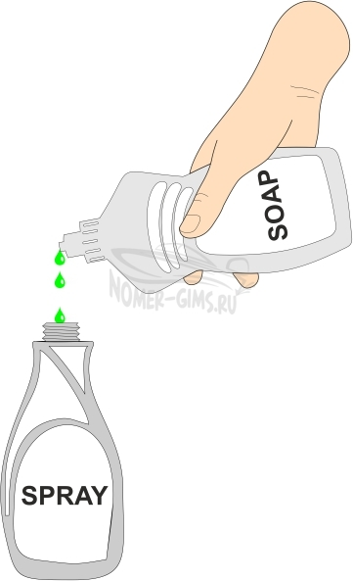

- Предварительно размеченную и подготовленную поверхность увлажните из пульверизатора.

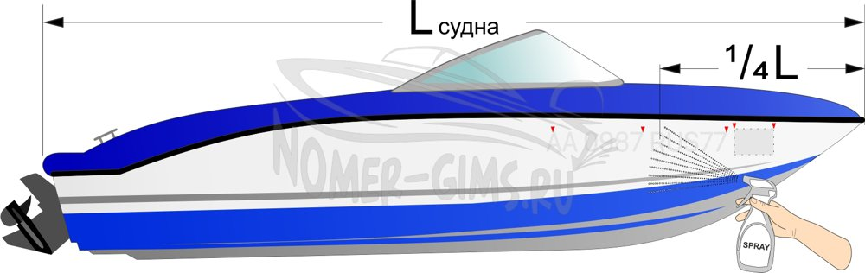

- Положите на стол номер лицевой стороной вверх и с небольшим усилием прогладьте ракелем всю поверхность номера, покрытого монтажной пленкой.
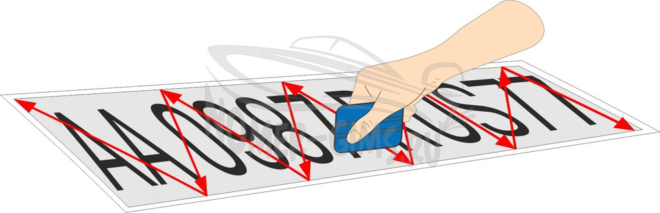
- Переверните номер лицевой стороной вниз и отделите бумажную основу от монтажной пленки с номером, при необходимости «помогая» лезвием ножа. Старайтесь снимать бумажную подложку под максимально острым углом к поверхности. Не прикасайтесь руками к клеящей поверхности символов.

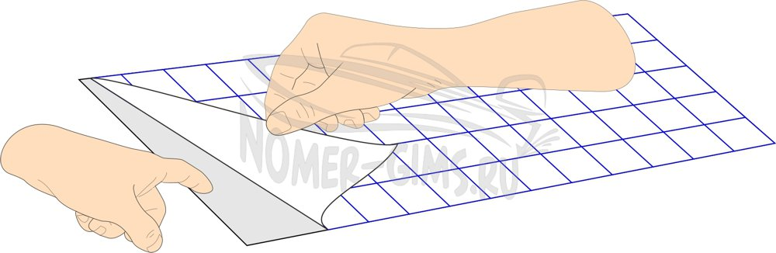

- Равномерно увлажните из пульверизатора монтажную пленку с номером с клеящей стороны.
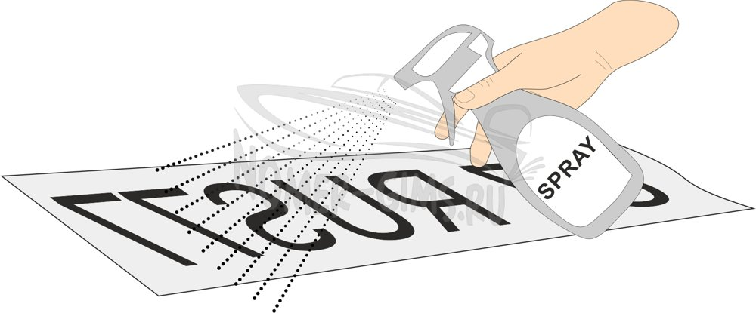

- Разместите номер и флаг на предварительно размеченной поверхности судна. Обращаем Ваше внимание, что флаг РФ должен располагаться после регистрационного номера, т.е. на правом борту ближе к носу, а на левом ближе к корме. Постарайтесь сразу положить номер и флаг максимально точно по разметке. Несмотря на то, что мыльный раствор позволяет «двигать» наклейку, при многократном перекладывании номера, есть риск занести под плёнку мусор.

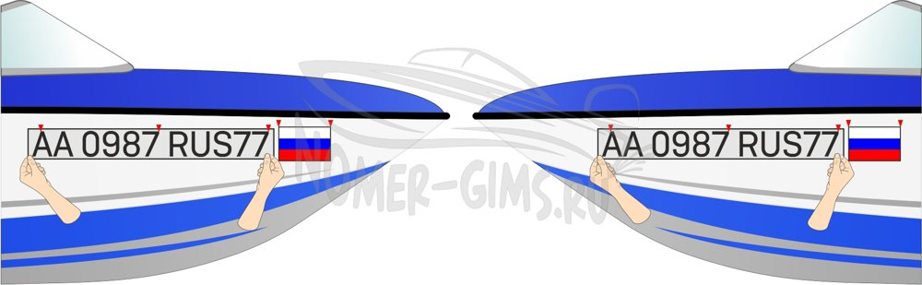

- Аккуратно, с усилием, но не допуская прорыва разгладьте монтажную пленку, удаляя из-под неё влагу и воздушные пузыри. Разглаживайте пленку от центра к краям, избегая смещения номера. При использовании резинового ракеля, для снижения трения, увлажните поверхность монтажной пленки из пульверизатора.
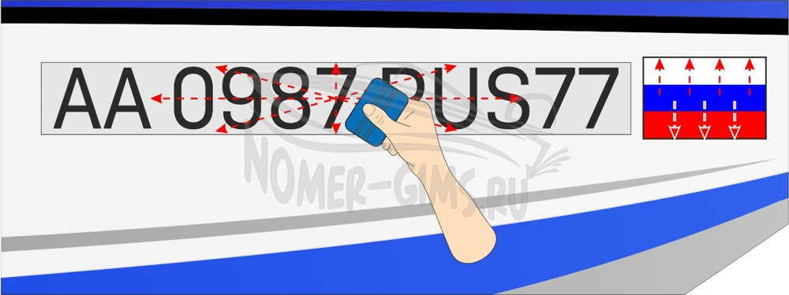

- Выдержите 20-30 минут в зависимости от температуры поверхности. Аккуратно отделите монтажную плёнку, стягивая её под максимально острым углом к поверхности, придерживая символы номера.
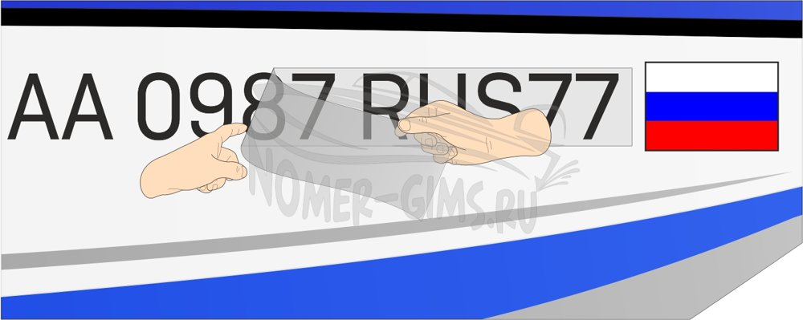
- Ещё раз с усилием пригладьте номер, используя в качестве прокладки бумажную подложку, чтобы не повредить номер и поверхность. Для лучшего приклеивания рекомендуем прогреть номер феном температурой 50-100 градусов в течение 2-3х минут.

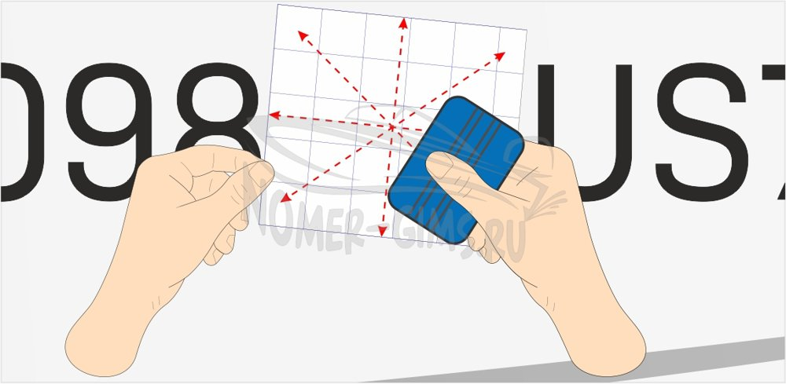

Также номера можно наклеивать "сухим" способом, как и на лодки из ПВХ ткани.
Этот способ быстрее, но требует некоторого навыка и большей аккуратности.

